KRONIKA MČ BRNO-ŘEČKOVICE A MOKRÁ HORA
NA ROK 2022
Ivo Koláčný

Meteorologie, klima a příroda
Rok 2022 ve srovnání s několika předchozími léty pokračoval v trendu pozvolného oteplování a zvyšujícího se sucha. Nebyl a není to jev týkající se pouze našeho území, nýbrž jev celosvětový. Na jižní Moravě proti zbytku ČR bylo tepleji. Roční průměr teploty ovzduší dosáhl 10,2 °C, což bylo o 0,8 °C víc, než je dlouhodobý normál vypočítaný za posledních 50 let. Nejteplejší byly tradičně měsíce červen, červenec a srpen, kdy se oproti předchozímu měsíci květnu zvýšila teplota téměř o 5 °C, v září se stejným způsobem naopak skokově průměrná teplota snížila téměř o 7°C. Teplotní průměr od června do srpna se pohyboval okolo 20 °C, nechyběly tropické dny, kdy teplota přesáhla 30 °C. Nejnižší teploty byly podle očekávání v lednu a prosinci (leden průměrná 1,1°C, prosinec 0,6 °C), což ve srovnání s dlouhodobým normálem znamenalo nárůst téměř o 1°C.
Pro všeobecné zhodnocení lokálního podnebí však bylo důležitější množství srážek, s ohledem na teploty v podobě deště. Ty určovaly jeho ekonomickou úspěšnost roku. Naměřené hodnoty hovoří jasně o klesajícím srážkovém úhrnu v porovnání s dlouhodobým normálem. Ten pro naše území považuje za akceptovatelný roční úhrn 561 mm vody/m2. Naměřená hodnota srážek 478 mm představuje jen 85% normálu. Na srážky nejbohatší byly měsíce červen , srpen a relativně i prosinec kdy se měsíční úhrn pohyboval od 92 do 136 % normálu, naopak nejsušší měsíce byly březen, říjen a listopad, kdy spadlo ve srovnání s normálem pouhých 30-40% srážek.
Počasí v roce 2022 z pohledu teplot a srážek zdálo se být výhodnější pro ovocnáře a vinaře, hůře je hodnotili obilnáři pro nadprůměrné množství srážek v hlavním období žní.
Počet dnů s úplným bezvětřím byl celoročně malý, což mělo pozitivní vliv na znečištění ovzduší lokálními i dálkovými přenosy průmyslových emisí, resp. výrazně zlepšovalo rozptylové podmínky, na druhé straně vítr vysušoval půdu a přispíval k její erosi.
Stejně jako v předchozích letech byl i v roce 2022 zaznamenán pokles výskytu polétavého obtížného hmyzu jako jsou mouchy, komáři, ovádi, vosy a sršně, což byl kladně hodnoceno lidmi. Stejně dobře hodnotili rok včelaři, snížil se výskyt varoázy a jiných chorob včelstev a pastvy byl dostatek. Výskyt lýkožrouta smrkového přes vcelku příznivé podmínky ještě dozníval, v důsledku kalamitního výskytu v předchozích letech kdy bylo nutno jehličnany kácet, ubylo takto nechtěně porostů, kam by se mohl kůrovec ještě šířit. Původně lesní terén i v okolí Brna často pokryly holiny.
Tažní havrani opustili Brno a nocoviště v okolí Rajhradu v polovině dubna, jejich početný návrat jsme zaznamenali až na konci října se změnou teploty ovzduší na severu Evropy. Stále početnější byla však populace nemigrujících havranů, kteří zde díky vlídnějšímu podnebí přetrvávají. Podstatně hůře je na tom populace rorýsů – letních obyvatel měst, kteří v důsledku výrazného poklesu polétavého hmyzu, jejich hlavní potravy, migrují do míst s jejím dostatkem. Totéž pak platí i pro dříve početné vlaštovky a jiřičky. Rorýsi letos přiletěli počátkem května a odletěli začátkem září.

Události celoměstského a širšího významu
Leden
Doznívají poslední dozvuky pandemie Covid 19, povinné nošení roušek a respirátorů platné do odvolání už vyžadují zdravotnická zařízení, hromadné kulturní akce, veřejné dopravní prostředky a pod.
Začíná rok Gregora Johanna Mendela genetika a opata – 200 let od jeho narození. Součástí oslavy je i zhotovení monumentu věnovaného tomuto vědci, a to přímo na zrekonstruovaném Mendlově náměstí. Ve veřejné mezinárodní soutěži nejlépe uspěl návrh třiašedesátiletého brněnského umělce Jaromíra Garguláka. Mendelovy zájmy byly mnohem širší, vedle pastorační služby a vedení kláštera se zajímal se o meteorologii nebo včelařství, působil též jako ředitel banky. Mendelův skleník v areálu kláštera na Starém Brně se nyní postupně promění na polyfunkční prostor pro vernisáže, koncerty, workshopy, přednášky a komunitní setkávání.
Začaly práce na protipovodňových stavbách na zhruba tříkilometrovém úseku podél Svratky. Mají být hotové v říjnu 2023, stát budou 1,26 miliardy korun bez DPH.
Multifunkční hala u výstaviště loni získala pravomocné povolení, na místě začaly přípravné demoliční práce, odstartoval také výběr zhotovitele i správce stavby, která má začít již letos.
Okolí Cejlu se změnilo v galerii velkoformátových maleb s názvemVýstavní prostor, myšlenka získala veřejnou podporu v participativním rozpočtu Dáme na vás v roce 2019. Vzniklo tak pět velkoformátových maleb na fasádách domů. Mezi autory jsou i Vendula Chalánková či Eva Koťátková. Navrhovatelem projektu byl řečkovický spoluobčan Mgr. Martin Reisner.
25. ledna na Nové radnici byli vyhlášeni laureáti Ceny města Brna a nositelé Čestného občanství města Brna, jež se uděluje jednou za čtyři roky. Novými čestnými občany byli jmenováni brněnský biskup Vojtěch Cikrle, historička Milena Flodrová, předseda Ústavního soudu Pavel Rychetský, saxofonista Gustav Brom in memoriam a britský filozof a politolog Roger Vernon Scruton in memoriam. Nositeli Ceny města Brna se stali pro obory: Technické vědy doc. Ing. Peter Chudý, Ph.D., MBA mezinárodně uznávaný odborník na Fakultě informačních technologií VUT; Přírodní vědy prof. RNDr. Martin Černohorský, CSc. vůdčí osobnost české školy krystalografie a rentgenové difraktografie; Lékařské vědy a farmacii prof. MUDr. Alexandra Šulcová-Kučerová, CSc. z FCMA – za výzkum neurobiologie drogových závislostí a účinků drog na motoriku, emocionalitu a poznávání; Společenské vědy PhDr. Jiří Hlušička, jehož zásluhou byla v roce 1961 ustavena Moravská galerie v Brně a v jejímž čele stál téměř 30 let; Architektura a urbanismus prof. Ing. arch. Petr Hrůša - svůj profesní život spojil především s Brnem s řadou významných realizací, např. Galerii Vaňkovka; Výtvarné umění a design Pavel Tasovský - ve své kovářské dílně se věnuje volné tvorbě a realizacím pro historické objekty i současnou architekturu; Hudba Mgr. Ivan Sedláček - vybudoval špičkový sbor dětí a mládeže Kantiléna, který přes 50 let vedl; Literární činnost Martin Stöhr -jeden z nejvýraznějších současných českých básníků; Žurnalistika a publicistika František Mikš publicista, nakladatel, estetik a historik výtvarného umění; Dramatické umění Ivana Hloužková věrná herečka Divadla Husa na provázku; za Sport Barbora Krejčíková - v tenisu v roce 2021 získala vítezství na French Open, i vítězka dvouhry a držitelka zlata ve čtyřhře na olympijských hrách v Pekingu; pro obor Mezinárodní spolupráce města Brna - doc. JUDr. Petr Pithart historik, politolog, polistopadový politik a pořadatel mezinárodní konference Dialog uprostřed Evropy; za Zásluhy o svobodu a demokracii Ing. Jiří Müller - jeden z čelných studentských představitelů Pražského jara a brněnského disentu; za Mimořádný přínos městu Brnu Ing. Pavel Loutocký, dlouholetý tajemník Magistrátu města Brna a In memoriam P. František Lízna – signatář Charty 77, šiřitel samizdatu, po převratu rektor jezuitského kostela v Brně a duchovní pečovatel o vězně.
Únor
V Pekingu od 4. do 20. února proběhly 24. zimní Olympijské hry. Kromě B. Krejčíkové v tenisu uspěli Brňané sourozenci Filip a Natálie Taschlerovi, kteří při svém debutu vybojovali osmé místo v týmové soutěži, a šestnácté místo v tanci na ledě. Letošní olympijské hry nabídly spoustu překvapení – např. to byly výkony našich hokejistek. Brno má amatérský tým ženského hokeje - Valkýry. Ty se olympijského turnaje zúčastnily letos poprvé a je z toho pěkná sedmá příčka.
Oslavy 100. narození výročí českého básníka moravské národnosti Jana Skácela byly zahájeny 7. února výstavou v Moravské zemské knihovně, která se na měsíc přeměnila v živou sbírku jeho básní. Oslavy dále v Brně probíhaly po celý rok.
24. února napadla vojska Ruské federace Ukrajinu. Moskva válečný akt označila za Zvláštní vojenskou operaci, která dopadla na celé území Ukrajiny. Vzápětí následovala první vlna emigrace Ukrajinců do Střední Evropy a obrovská vlna solidarity provázená humanitárními sbírkami a poskytováním asylu. Hned v první den války na Ukrajině, tedy 24. února, začali občané, neziskové organizace, komerční subjekty i město Brno pomáhat lidem zasaženým touto katastrofou. Vzniklo krajského asistenční centrum na Výstavišti pro pomoc Ukrajině koordinující zdravotní péči o uprchlíky, možnost školní docházky i zaměstnání nebo rady kde hledat další speciální pomoc.
V druhé půli února vyjel poprvé mimořádný vlak z Brna na vídeňské letiště Schwechat. Vezl zástupce města, kraje,Českých drah a ministerstva dopravy, kteří přímo na letišti jednali se svými rakouskými protějšky o zřízení pravidelné linky mezi Brnem a Vídní. Vypraveno může být denně až šest spojů Brno–Schwechat s krátkou zastávkou v Břeclavi čí centru Vídně.

Březen
Na pomoc Ukrajině a jejím emigrantům vznikaly spontánně další centra pomoci - nábytková banka, která funguje denně včetně víkendů od 12 do 18 hodin na výstavišti v pavilonu G1, přijímající vedle nábytku i čisté peřiny, povlečení nebo kočárky. Zapojují se občanská iniciativa Brno pro Ukrajinu nebo Regionální dobrovolnické centrum Jihomoravského kraje. Finanční sbírky vyhlásilo několik významných neziskových organizací, například Charita ČR, Adra, Člověk v tísni nebo Český červený kříž. Jedenáct tisíc Ukrajinců žilo v Brně před válkou. Zhruba stejné množství jich sem uprchlo během prvních týdnů od vypuknutí konfliktu.
K datu 8. března zahájilo Brno v rámci akcí k oslavě 200. výročí narození J.G. Mendela Otce genetiky akci Mendel Day. Většina akcí se soustředila na Staré Brno a augustiniánský klášter.
Do města vyjely speciální měřící vozy ČHMÚ a pracovišť AV ČR, které na jeden rok rozšíří kontinuální měření imisí z nynějších 10 automatických stanic na 22 stanovišť v katastru Brna.
Velký městský dopravní okruh na Žabovřeské - byla dokončená hrubá stavba půlkilometrového tunelu ve skále pod Wilsonovým lesem. Na úseku Tomkovo náměstí a Rokytova vyrůstají do výšky 18 metrů impozantní pilíře silniční estakády.
MČ Husovice měla od roku 1912 status smaostatného města, slaví v tomto roce 110 let od vyhlášení.
Vrátit přírodu do města - to je cíl rekonstrukce Park na Moravském náměstí, který prochází celkovou rekonstrukcí a chce nabídnout lidem atraktivní veřejný prostor k odpočinku, hře i zábavě. Rekonstrukce má skončit v listopadu.
I gotický kostel sv. Jakuba patřící čistotou slohu k dominantám a vyhledávaným turistickým místům Brna prochází velkou rekonstrukcí. Práce začaly v březnu a měly by trvat dva roky.
Jedenadvacetiletá studentka Masarykovy univerzity Veronika Antošová vybojovala v rychlobruslení na 3 000 metrů zlato na březnovém akademickém mistrovství světa v Lake Placid v USA.
Duben
Dál probíhají akce na podporu Ukrajiny.
Od 1. dubna zařadil Špilberk první stálý výstavní okruh zaměřený na dějiny hradu. V Technickém muzeu je do konce roku vystaveno okolo padesáti modelů strojů, které vytvořili řemeslníci přesně podle plánů Leonarda da Vinciho.
Počátkem dubna si první cestující vychutnali plavbu po Brněnské přehradě. Celková plavební dráha je necelých 10 kilometrů dlouhá a lodě ji ujedou za 70 minut.
Bike-sharing - od 11. dubna je možné si v Brně vypůjčit na stanovištích této služby některé ze sdílených kol, zdarma, a to dvakrát denně na třicet minut.

Květen
Za Lužánkami se staví. Díky hale s 25metrovým bazénem se v moderní podobě začínají naplňovat dřívější představy o velkém plaveckém areálu.
O novém koncertním sále se v Brně mluví už skoro 100 let. V plánované podobě nese projekt název Janáčkovo kulturní centrum a má být domácí scénou Filharmonie Brno. Počátkem dubna padly poslední překážky formálního rázu, které bránily výstavbě této moderní budovy se špičkovou akustikou na novém náměstí Ludvíka Kundery.
Biskupský dvůr už od května patří open-air divadlu.
Technologický park Brno (TPB) slaví 30 let trvání, při jeho založení byl tehdy přítomen i britský korunní princ Charles. V TPB se například montují součásti kosmických raket, vyvíjí se tu výživa 21. století s využitím hmyzích proteinů a sídlí zde největší centrum Linuxu na světě (Linux je operační systém, využívaný též pro kritické infrastruktury a superpočítače.
Kancelář architekta města Brna odevzdala v květnu magistrátu zpracovaný nový územní plán, připravovaný s přestávkami téměř 20 let. Musí ho projednat a schválit Zastupitelstvo města Brna. Přibylo v něm podzemní vedení silnice I/43 v tunelu pod Bystrcí, některé záměry byly na žádost městských částí převedeny do tzv. projektové rezervy, což je příklad mostu Sadová a obchvatu Medlánek. Pro Řečkovice obsahuje dobudování dopravní infrastruktury včetně prodloužení tramvajové linky z Banskobystrické ulice až k bývalým kasárnám.

Červen
K poctě jednoho z nejvýznamnějších představitelů funkcionalismu a purismu nejen v Brně, ale v celé republice – architekta Ernsta Wiesnera – se na začátku června ve vile Stiassni otevřela expozice o jeho životě a díle.
Biskupství brněnské získalo v roce svého 245. výročí zřízení nového biskupa. Vojtěcha Cikrleho více než třiceti letech vystřídal původem Brňan Pavel Konzbul. Dříve působil mimo jiné v Boskovicích, Hustopečích u Brna nebo Starovičkách. V roce 2016 ho papež František jmenoval pomocným brněnským biskupem.
Brněnští zastupitelé projednali a vrátili pořizovateli návrh nového Územního plánu města Brna s tím, aby do plánu zabudovali připomínky zaslané veřejností k úpravě a poté předložili k novému projednání. Do schválení nového, maximálně však do konce roku 2028, zůstává v platnosti starý územní plán.
Byl zveřejněn Plán Brna a SAKO na výstavbu nového moderního spalovacího kotle. Ten posílí aktuální dva – bude mít zhruba stejný výkon jako oba stávající dohromady v nichž ročně shoří zhruba 230 tisíc tun odpadu, díky čemuž se do sítě dostane 46 tisíc MWh elektrické energie a současně 1 GJ tepla.
Do Brna rodného města proslulého česko-francouzského spisovatele Milana Kundery se od června postupně stěhují jeho archiv a knihovna. Stanou se součástí fondu Moravské zemské knihovny (MZK)

Červenec a srpen
Součástí Mendelova roku byl i červencový Mendel Festival, který zahrnoval komentované prohlídky, návštěvu Mendelova rodiště v obci Hynčice - Vražné a slavnostní mši v bazilice na Starém Brně celebrovanou vídeňským arcibiskupem Schönbornem. Ve stejném termínu se do Brna sjeli vědci na mezinárodní genetickou konferenci.
Nově vznikající odlehčovací služba byla otevřena 1. 7. 2022 v prostorách Domova pro seniory Kociánka. Jejím posláním je odlehčit pečujícím o své blízké a umožnit jim tak odpočinek nebo čas k zajištění nezbytných záležitostí, jako je lékařský zákrok, služební cesta, nemoc apod. Služba je nyní poskytována s 24hodinovou ošetřovatelskou péčí s kapacitou 24 klientů. Je určena i lidem upoutaným na lůžko s potřebou nejvyšší míry dopomoci.
Sportovec Adam Ondra, který ještě neoslavil třicítku, je již považován za legendu nejen sportovního lezení. Na mistrovství Evropy, které se konalo v srpnu v Mnichově, vybojoval hned tři medaile. Po bronzu z boulderingu zazářil ve své královské disciplíně a v lezení na obtížnost získal zlato.

Září
Štetl Fest spolupořádaný městem Brnem a Židovskou obcí Brno uspořádal od 2. do 4. září řadu přednášek, debat, divadelních představení, výstav a koncertů, např.ve vilách Löw-Beer a Tugendhat, v divadle Husa na provázku nebo v synagoze na Skořepce.
První zkušební jízda tramvaje na prodloužené lince č. 8 tunelem do bohunického kampusu se uskutečnila 15. září.
V sobotu 17. září prošla Brnem „duhová řeka“ neboli průvod menšin, po němž následoval program v Lužánkách představující bulharský, řecký, slovenský, romský, ruský, polský, německý, maďarský i vietnamský folklor a tradice.
Koncertem na brněnském výstavišti pro 1 200 posluchačů vyvrcholily 23. září oslavy jednoho z milníků moravské historie – 1 200 let od nejstarší zmínky o Moravanech jako národu v latinsky psané kronice Letopisy království Franků.
Volby do obecních samospráv - ZMB konané 23. a 24.9. přinesly tyto výsledky: SPOLEČNĚ – koalice ODS a TOP 09 16 mandátů; ANO 2011 13 mandátů; KDU-ČSL+ Starostové a nezávislí 10 mandátů; SPD +Trikolora + Moravané a nezávislí kandidáti 6 mandátů; Česká pirátská strana 4 mandáty; ČSSD + Vaši starostové 3 mandáty; Zelení a Žít Brno s podporou Idealistů 3 mandáty. Až do zasedání ZMB kdy proběhnou volby nového vedení ZMB pokračují ve výkonu svých funkcí stávající primátor a členové rady MB.
Letošní brněnská Noc vědců se uskutečnila v pátek 30. září. Na její přípravě se podílelo dvanáct institucí.

Říjen
Byla zvolena nová personální sestava vedení města: Markéta Vaňková (ODS) primátorka, náměstci: René Černý (ANO), Jaroslav Suchý (Lidovci a Starostové), Robert Kerndl (Společně – ODS a TOP 09).
První zpřístupnění vodojemů na Žlutém kopci se uskutečnilo v říjnu. O výjimečnosti vodojemů se s nadšením vyjádřil i nejznámější brněnský znalec podzemí Ing. Aleš Svoboda.

Listopad
K Územnímu plánu města Brna se od 25. října do 16. listopadu loňského roku sešlo 525 připomínek. Proces pořízení jednotlivých změn bude na základě rozhodnutí zastupitelů zahájen u těch návrhů, které odpovídají zveřejněným kritériím. Kladně bylo zohledněno 66 % podání. Zpracování dokumentací a jejich veřejné projednání je v plánu letos, vydání změn se předpokládá v roce 2024. Nový územní plán pro naši městskou část se týká části oblasti Díly (tedy svahu od kasáren směrem k Žilkově). Druhý upravený návrh tedy počítá s úpravou plochy bydlení podél celé uliční fronty nové městské třídy směrem k Babě a následně směrem do Ivanovic.
V participativním programu Dáme na vás postoupil za městskou část Brno-Řečkovice a Mokrá Hora do hlasování projekt s názvem Lesopark před řečkovickým hřbitovem.
Druhá etapa dobudování kanalizace v pěti brněnských městských částech kde dosud nebyla, je prakticky u konce. V Líšni a tuřanské čtvrti Dvorska je kompletně hotovo, na Brně-jihu probíhají dokončovací práce a do závěru listopadu pak bude kanalizace dobudovaná i v Maloměřicích, Obřanech a v Bosonohách,
Brno je jedním z mála měst, která se mohou pochlubit specializovanou halou pro lední sport curling. Ta se nachází v areálu Nové Zbrojovky Brno.

Prosinec
Ve dnech 25. listopadu až 23. prosince se po dvou letech znovu uskutečnily Brněnské Vánoce a to na náměstí Svobody s velkým barem, kulturním programem a prvním vánočním stromem, na Dominikánském náměstí se zajímavou gastronomií a betlémem a na nádvoří Staré radnice s přehlídkou December Design Days a velkou Moravskou vánoční hvězdou. Adventní trhy proběhly i na Zelném trhu a Moravském náměstí u sochy Jošta.
Na Ústředním hřbitově v Brně byly letos odhaleny dva nové čestné hroby s výtvarně zpracovanými náhrobky. Ženský obličej vystupující jemně z bílého vápence jako z mlžného oparu zdobí náhrobek malíře, grafika, karikaturisty a scénografa Vlastimila Zábranského, estetikou obalů gramofonových desek je pak inspirován vápencový náhrobek dirigenta, aranžéra a skladatele Erika Knirsche.
V důsledku pandemie a posléze i ruské agrese na Ukrajině začala v ČR růst inflace (ceny zboží a služeb se průběžně zvyšovaly a snížila se kupní síla peněz), ceny energií a paliv přesáhly hranice představivosti a hrozilo, že se bez určitých komodit (zemní plyn) budeme muset obejít úplně. Nálada ve společnosti se propastně snížila. Covid samozřejmě nezmizel, byl jen uvedenými problémy zastíněn.

Události v MČ Brno - Řečkovice a Mokrá Hora
Samospráva a státní správa
Leden
Počátkem nového roku byla uvedena do provozu webová aplikace reckovice.pincity.cz. Díky ní bude mít každý, koho zajímá život v Řečkovicích a Mokré Hoře, možnost sledovat rozvoj naší městské části a aktivně se podílet na tvorbě její budoucnosti.
V tomto měsíci schválilo ZMČ předložený finanční rozpočet pro rok 2022. Celkové příjmy byly naplánovány ve výši 101 mil. Kč a celkové výdaje v rekordní výši 137 mil. Kč. Plánovaný deficit rozpočtu byl pokryt z naspořených přebytků minulých let, městská část se tedy nezadlužuje. Do rozpočtu se dostaly navíc žádoucí dotace z nadřízených orgánů samosprávy, tj MMB: na pokračování výstavby MŠ Měřičkova získala MČ od Brna navíc 4 miliony, na revitalizaci parku na Horáckém nám 6 milionů, na rekonstrukci hodového areálu s amfiteátrem 20 milionů. Z posíleného rozpočtu je třeba zvýšit příspěvky na provoz škol a školek.
Redakční rada zpravodaje ŘEČ pro rok 2022 byla schválena ve složení Filip Hrůza, Dana Filipi, Dita Hofbauerová, Martin Otčenášek, Dana Malíková, René Černý, Lenka Vystrčilová, Kateřina Svobodová, vedením byla pověřena místostarostka D. Filipi.
Poplatky za svoz komunálního odpadu na rok 2022 zůstaly stejné.

Březen
2. března 2022 rada městské části schválila poskytnutí neinvestičních dotací žadatelům se sídlem v naší MČ nebo zde vyvíjející aktivitu či poskytující služby. RMČ též schválila záměr poskytnout finanční pomoc obyvatelům postiženým válečným konfliktem na Ukrajině ve výši 50 000 Kč formou transferu z rozpočtu městské části Brno-Řečkovice a Mokrá Hora do rozpočtu statutárního města Brna, které následně prostřednictvím Rady města Brna rozhodne o konkrétním využití pomoci,

Duben
Na svém XIX. zasedání 21. dubna 2022 ZMČ vzalo na vědomí zprávu Městské policie Brno, revíru POLE, o bezpečnostní situaci v městské části Brno-Řečkovice a Mokrá Hora za období od 1. 1. 2021 do 31. 12. 2021.

Květen
V sobotu 7. května 2022 proběhlo v prostorách radnice naší městské části slavnostní vítání nových občánků. Počet přivítaných holčiček a kluků byl tentokrát velmi vyrovnaný a to 11 ku 12.
Byla zveřejněna výzva na urychlené podávání návrhů praticipativních projektů Dáme na vás (už jen do 15. května). Byla zvýšena maximální částka dotace na jeden podaný projekt, a to ze 3 na 5 milionů korun.

Červen
Pro nadcházející zářijové komunální volby 2022 ZMČ na svém červnovém zasedání stanovilo počet členů ZMČ Brno-Řečkovice a Mokrá Hora na 23 a vytvořilo pro volby do ZMČ jeden volební obvod.
V sobotu 3.6. od 15 hod. uspořádala MČ tradičně ve spolupráci s TJ Sokol Řečkovice a pionýry ze Severky Dětský den za radnicí. V programu vystoupily Pampelišky – taneční oddíl TJ Sokol Řečkovice, T- Group Zekon, byl zajištěn skákací hrad a oblíbení koníci.

Červenec a srpen
31. Vavřinecké hody jako vyvrcholení společenského a kulturního života MČ letos proběhly ve dnech 5. – 7. srpna většinou v hodovém areálu bývalého pivovaru.
V pátek 5. 8. proběhlo Hodové zvaní – od 15 hod se začátkem na radnici průvodem, který se dále ubíral směrem k nákupnímu středisku Vysočina, poté na Mokrou Horu a přes Zápaď na Měřičkovu se zakončením v Hospůdce v Orelském areálu.
V sobotu 6. 8. začal program v 9,30 hod. stavěním máje, ve 14 hod. vyzvedáváním hlavní stárky, v 15 hod. vyšel již kompletní slavnostní průvod stárků od konečné tramvaje č. 1s dechovou kapelou Zdounečanka do hodového areálu. Zdounečanka vyhrávala k tanci stárkům i hostům do 22 hod., po ní v jiném žánru kapela Stereo. Sobotní zábava byla ukončena ve 2. hod. po půlnoci.
Nedělní program byl zahájen 7. srpna v 10 hod Slavnostní mše v hodovém areálu, po mši následoval promenádní koncert Zdounečanky v parku před kostelem.
Odpoledne v 15 hod.byla zahájena nedělní hodová zábava při které opět hrála Zdounečanka a cimbálová muzika Jánoch. Mezi 16.-18. hod. proběhla Dětská odpolední diskotéka a v 19,30 byly hody slavnostně zakončeny. Hodovým programem letos provázel jako moderátor Milan Němec, herec Městského divadla Brno a program byl několikrát prokládán besedami v podání stárků.
Letošní 31. ročník se vyznačoval velkou generační obměnou v řadách stárků. Po loňském kulatém výročí letos vzali krojovanou část hodů na sebe dvacátníci a mladší (Obr. 1). Je třeba říct, že se nelehké úlohy zhostili výborně. Dík patří hlavnímu páru Zuzaně Janovské a Sebastianu Šturchovi. Počasí vyšlo skvěle, a tak není divu, že se akce opět těšila velkému zájmu – do hodového areálu si během soboty a neděle našlo cestu víc než tisíc návštěvníků. Hodovými dny letos provázel jako moderátor Milan Němec, člen Městského divadla Brno.
Kritiku na stránkách zpravodaje Řeč ze strany opozičního zastupitele Štauda a člena Spolku za zdravé Řečkovice sklidil právě opozicí vedený kontrolní výbor ZMČ. Jeho činnost byla podle Štauda bezzubá – nečekaná střelba do vlastních řad.

Září
Avizované volby do Zastupitelstva MČ Brno-Řečkovice a Mokrá Hora a Zastupitelstva města Brna se konaly v pátek dne 23. 09. od 14 hodin do 22 hodin v sobotu dne 24. 09. od 8 hodin do 14 hodin. Do ZMČ kandidovaly Hnutí ANO, koalice Společně – ODS a TOP 09, KDU-ČSL, ČSSD a Vaši starostové, koalice Spolek za zdravé Řečkovice a Sdružení nestraníků a nově Restart pro Brno.
Výsledky byly zveřejněny v sobotu. ČSSD a Vaši starostové získali 7 křesel (Mgr. Bc. Marek Viskot, Ing. Filip Hrůza, Ing. Jan Vaculín, Josef Kugler, Ing. Martin Otčenášek, Ing. Vlasta Zelinková, Miloš Toman), Spolek za zdravé Řečkovice a Sdružení nestraníků 5 křesel (PhDr. Ondřej Štaud, Ph.D., Ing. Petra Skalická, Ph.D., Ing. Jiří Růžička, Jiří Prchal, Česlav Ulrich), koalice Společně ODS a TOP 09 4 křesla (Dana Filipi, Richard Foltýn, Mgr. Ondřej Vít, . Ing. Stanislav Michalík), Hnutí ANO 4 křesla (Mgr. René Černý, prof. Ing. Vladislav Musil, CSc., Lenka Vystrčilová, Ing. Daniel Struž), KDU ČSL 3 křesla (Petr Bořecký, Eva Janovská, Ing. Jiří Libus), Restart pro Brno 0 křesel.
Vedení městské části se ujala široká aliance 18 zastupitelů, do opozice bylo odsunuto pětičlenné spojení Spolek za zdravé Řečkovice a Sdružení nestraníků. Jejich mluvčí O.Štaud se vyjádřil slovy: jako člen opozice přeji koaličním stranám, aby pro naši obec udělaly maximum možného a rozhodovaly vždy dle svého nejlepšího vědomí ve prospěch naší obce. My jako opozice se zase budeme mimo jiné zasazovat o konstruktivní nabídky jiných vhodných řešení a také o kontrolu finančních a investičních záležitostí.
Zářijové vítání občánků starým vedením MČ proběhlo v sobotu 17. září 2022 (Obr. 2).

Říjen
V pondělí 3. října se v 15 hodin uskutečnil Den seniorů na radnici s pěveckým vystoupením člena Městského divadla Brno Aleše Slaniny, s cestopisnou přednáškou Ing. Lubomíra Sochorce s názvem Perly uloupené na cestách a povídáním se starostou městské části Mgr. Markem Viskotem.
Na svém ustavujícím zasedání 20. října 2022 zastupitelstvo městské části zvolilo opět starostou MČ Marka Viskota, první místostarostkou Danu Filipi, neuvolněnými místostarosty Daniela Struže a Filipa Hrůzu. Radními se stali Petr Bořecký, René Černý a Richard Foltýn. René Černý byl v rámci městského zastupitelstva zvolen prvním náměstkem primátorky a je tedy nově i členem nejužšího vedení statutárního města. Dále ZMČ zvolilo předsedou finančního výboru Vladislava Musila, dalšími členy finančního výboru zvolilo Vítězslava Nekováře, Stanislava Michalíka, Radima Prokeše a Jiřího Růžičku ; zvolilo předsedou kontrolního výboru Ondřeje Štauda, dalšími členy kontrolního výboru zvolilo Karla Vonáška, Ladislava Filipiho, Martina Otčenáška a Jiřího Libuse, a pověřilo výkonem funkce oddávajícího své členy Marka Viskota, Reného Černého, Danu Filipi, Filipa Hrůzu, Daniela Struže, Petra Bořeckého, Richarda Foltýna,Vladislava Musila a Ondřeje Víta. Členy výborů mohou být i nečlenové ZMČ, tedy zástupci širší veřejnosti, naopak oddávajícími jen zvolení členové ZMČ.
25. října 2022 rada městské části řídila následující komise: bytovou a jmenovala jejím předsedou Martina Otčenáška, majetkovou a rozvoje a jmenovala jejím předsedou Stanislava Michalíka, životního prostředí, veřejného pořádku a dopravy a jmenovala jejím předsedou Ondřeje Víta, sociální a zdravotní a jmenovala její předsedkyní Lenku Vystrčilovou, kultury a jmenovala jejím předsedou Vladislava Musila, sportu, mládeže a školství jmenovala jejím předsedou Petra Bořeckého, komisi pro přípravu zpravodaje ŘEČ jmenovala její předsedkyní Danu Filipi. Ostatní členové jednotlivých komisí byli jmenováni RMČ začátkem listopadu.

Listopad
25. listopadu 2022 v 9.30 hodin na radnici naší městské části přednáška Česká Antarktida - Život a práce na polární základně, zážitky z vědeckých expedic. Přednášející: Ing. Pavel Kapler, Ph.D.
Na pondělí 28.11. pozvala Městská část Brno-Řečkovice a Mokrá Hora všechny děti na divadelní představení Princezna s dlouhým nosem. Představení bylo určeno pro děti od 3 let.

Prosinec
Řečkovický vánoční strom – akce konaná v předvánočním období se letos konala 12.prosince od 15 hod na schodech u kostela. Setkání se opakovaně koná u živého stromu vysazeného před léty do svahu mezi kostelem a opěrnou zdí parkoviště.
Prosincové zasedání ZMČ mělo tradičně na programu bod z nejvýznamnějších – schvalování rozpočetu na následující rok. Na rozdíl od „standardních“ let bylo nutno více zohledňovat očekávanou vysokou inflaci i bezprecedentní zvyšování cen energií. Už v listopadu schválilo Zastupitelstvo města Brna naší MČ finanční příspěvek na rok 2023 v celkové výši 26 miliónů korun na akci „Rekonstrukce areálu bývalého pivovaru“, což představuje pětinu jejího ročního rozpočtu. V oblasti školských investic získala MČ dalších 12 miliónů korun na rekonstrukci střech pavilónů ZŠ Novoměstská a 1,7 miliónů korun na rekonstrukci hřiště pro tamní školní družinu.

Výstavba, doprava, podnikatelské aktivity
Leden
Mezi projekty participativního rozpočtu města dostaly „zelenou“ tři nápady z naší městské části. Vzhledem k tomu, že se dostalo na celkem třináct projektů z celého Brna, jsou Řečkovice a Mokrá Hora vítězem letošního ročníku. Nejvýše se umístil návrh Michala Polanského a našeho místostarosty Filipa Hrůzy „Oázy zeleně v Řečkovicích, Mokré Hoře a Medlánkách“. Uspěl také Petr Bořecký s nápadem „Zamilovaný hájek budoucím generacím“, následován „Řečkovickou cyklostezkou“ Tomáše Marka. MČ takto získala přes dalších 8 miliónů korun, které budou směrovány do rozvoje naší čtvrti.
V oblasti výstavby se řešily i dva sporné projekty - na místě bývalých jeslí na Měřičkově ulici mělo ještě nedávno vzniknout zdravotnické zařízení (Obr. 3). Tehdy šlo ještě o záměr předchozího vlastníka, který následně celý pozemek i s budovou jeslí prodal. V případě aktuálního předloženého záměru vznesla MČ důvodné námitky a vyjádřila pochybnosti o přiměřenosti u Krajského úřadu - a uspěla. Krajský úřad vyhodnotil podnět našeho stavebního úřadu jako oprávněný a stavební záměr označil jako nepřípustný.
Druhý problematický projekt zatím taktéž nebude v daném rozsahu realizován, zejména kvůli nesouladu s platným územním plánem. Toto je jistě potěšující pro obyvatele Brigádnické, kde průjezd autem je již nyní nepříjemným zážitkem. Podle všech indicií zde má vyrůst sedmipodlažní bytový dům.
V oblasti podnikání zaujala nabídka týkající se mnoha starších RD a nabídky místní kominické firmy Komíny-Plachý na stavby a opravy zděných i kovových komínů.

Únor
Po řadě neúspěšných pokusů byl vyzván Odbor dopravy Magistrátu města Brna o přezkum dopravní studie a následné vypracování projektu na změnu dopravního značení v celé délce ulice Vránova. Tím by se z ul. Vránovy tak stala jednosměrka s minimalizací dopravních problémů.

Duben
Městská část začala v dubnu s opravami dalších chodníků - u domu Novoměstská 63 vedoucí směrem ke školce v Měřičkově ulici, oválného chodníku v parčíku na Medlánecké ulici a chodníků v ulicích Kárníkova a Bratří Křičků. V této lokalitě bylo v předchozím měsíci vysazeno sedmdesát nových stromů.

Květen
Brněnské komunikace, a. s., vyhověly žádosti MČ o opravu cesty od areálu bývalých kasáren až po křižovatku s ulicí Renčovou. Tato komunikace je hojně využívána cyklisty, běžci i chodci a proto byla oprava již dříve požadována a nyní úspěšně urgována.

Červen, červenec a srpen
Ředitelství silnic a dálnic (ŘSD) rozhodlo v letošních letních měsících provádět souvislou opravu silnice I/43 v úseku od Globusu až do Králova Pole. Městská část byla informována až letos na jaře, když se již začalo projednávat stanovení dopravního značení včetně objízdných tras. S prováděním prací v letošním roce jsme nesouhlasili a svůj nesouhlas jsme také písemně adresovali ŘSD a zopakovali i při ústním jednání. Eliminace hluku z mostu nad ul. Hapalovou bude však řešena až v roce 2023, opět s uzavírkou dopravy na uvedené polovině silnice I/43.
Na Mokré Hoře na Tumaňanově ulici probíhají již několik měsíců výkopové práce a ještě nějakou dobu budou. Z pohledu nejen zdejších obyvatel je to nepříjemné, ale udělat se to musí.
V těchto měsících začaly také práce na úpravách hřišť na Jandáskově (Obr. 4) a Kubově ulici.

Září
V poslední době slyšíme spoustu dohadů, polopravd, ale bohužel také dezinformací, které se týkají plánované rekonstrukce areálu v bývalém pivovaru za radnicí a s ní spojenou nutností řešit sklepy a podzemní prostory, které jsou pod celým areálem. Celý projekt rekonstrukce hodového areálu je pevně svázán i s řešením bývalých pivovarských sklepů, které jsou částečně v havarijním stavu a hrozí zřícením. Postavit nový areál na sklepech ve stávajícím stavu není podle statického posudku možné. Vedení MČ je si plně vědomo historické hodnoty části těchto sklepů, rozhodla rada městské části právě tuto část zachránit a zrekonstruovat do důstojné podoby. Jedná se o bývalou pivovarskou varnu, takzvanou podzemní rotundu a k ní vedoucí historickou chodbu z dnešní radnice. Střízlivý odhad této rekonstrukce činí 12 milionů korun.
S výsadbou padesáti nových stromů a okrasných záhonů v okolí ulic Renčova, Medlánecká, Kremličkova a Škrétova bylo započato v tomto měsíci. Před dvěma lety v rámci projektu Dáme na vás bylo rozhodnuto podpořit stavbu sportovních a dětských herních prvků v Zamilovaném hájku a Řečkovickém Hráji. Oba projekty jsou dosud ve fázi přípravy, snad Zamilec bude do konce roku zrealizován.

Říjen
V rámci participativního projektu Dáme na vás dojde v akci s názvem „Lesopark pod řečkovickým hřbitovem“ k přebudování zelené plochy před hřbitovem. Zachována bude stávající zeleň a vysadí se další nové stromy. Směrem ke vstupní bráně na hřbitov se počítá s lipovou alejí, v zadní části pak s ovocnými stromy. Kultivovanější podobu má dostat také vstupní prostor na hřbitov a přilehlé parkoviště. Zpracováním projektu byl pověřen Ing.arch. Zdeňek Sendler.

Listopad
Od začátku října stojí na ulici Kolaříkova u nákupního centra Vysočina prodejní automat Jiřího Staňka a Petra Grünwalda z Malhostovic s názvem Bramat (Obr. 5). Jeho hlavním cílem je přiblížit lidem do měst a okolí suroviny od regionálních zemědělců a těm naopak usnadnit odbyt jejich vypěstovaných produktů. Hodnocení tohoto nápadu bylo převážně pozitivní. Momentálně lze v automatu zakoupit tří a pětikilové pytle brambor, nebo cibuli s česnekem a kořenovou zeleninu.

Školství a zdravotnictví
Leden
Ocenění Pedagog roku 2021 udělila Pedagogická fakulta Masarykovy univerzity v Brně Mgr. Petře Mendlové ze ZŠ Horácké nám.
SZUŠ Universum uspořádala první Žákovský večer 18. ledna 2022 v 18 hod. v sále školy

Březen
ZUŠ Universum uspořádala další Žákovský večer, tentokrát 22. března 2022 v 18 hod. v sále školy.

Duben
Soukromá ZUŠ Universum uspořádala v dubnu tři akce pro veřejnost: Žákovský večer 6. dubna v 18 hod. v sále školy, koncert žáků s rodinnými příslušníky s názvem Spolu nám to dobře zní 26. dubna v 18 hod. v sále školy, a 28. dubna tamtéž v 18.30 hod. Absolventský koncert žáků pěveckého oddělení.
Verbum et musica - sdružení při CČSH uspořádalo koncert 24. 4. 2022 v 17 hod. ve Sboru Páně CČSH v Řečkovicích na Vážného 6.
Pozvání do školní družiny v ZŠ Novoměstská k povídání o knížkách přijal spisovatel pan Jiří Šandera z nedalekých Milonic, autor dětských příběhů a knih.
Stavební firma začátkem dubna předala dokončenou budovu při stávající školce v Měřičkově ulici, jejíž přízemí je vyčleněno pro novou třídu (Obr. 6). Nadstandardem je víceúčelový herní sál v patře.
Květen
Tradičně první velkou akcí byl 1. května Majáles studentů Gymnázia Řečkovice.
Dne 19. května oslavila 45. výročí zahájení provozu Základní škola Horácké náměstí svou „Akademií“.

Červen
Ve dnech 11. až 12. června 2022 proběhl Víkend otevřených zahrad - celorepubliková událost, při které se veřejnosti zpřístupnily zahrady běžně nepřístupné. Gymnázium Brno-Řečkovice se do akce zapojilo v sobotu 11. 6. od 15 do 19 hodin.
23.6. se na hřišti ZŠ Novoměstská uskutečnil 10. sportovní Dětský den.
Absolventské a žákovské koncerty se uskutečnily 7. a 14. června v 18 hodin v sále SZUŠ Universum.
V rámci celoměstského programu Brno – zdravé město se ve dnech 1. 6. až 13. 6. uspořádaly v Yoga&Vision Center na Měřičkově 20 tyto akce: Oční jóga s podporou hlubokého stabilizačního systému, Jóga pro zdravá záda, Jóga pro teenagery ve věku 10-16 let, Jóga pro školkové děti ve věku 3-6 let s rodičem, Jóga pro malé školáčky 6-10 let a Jóga pro relaxaci a zklidnění.

Září
Základní škola Letokruh, sídlící v budově MPSV na ulici Terezy Novákové získala pro projekt Nadace partnerství „Zelené oázy“, finanční dotaci, pomocí které chce vytvořit ze školní zahrady uprostřed městské zástavby otevřenou přírodní zahradu.

Listopad
Soukromá ZUŠ Universum uspořádala veřejné Žákovské koncerty o večerech 9. a 22. listopadu v sále školy.
Prosinec
SZUŠ Universum uspořádala Koncert pro rodiny 2. prosince v 17:00 v Sále konventu Milosrdných bratří na Vídeňské 7 a Adventní koncert 4. prosince v 16:30 v kostele sv. Vavřince v Řečkovicích.
ZŠ Horácké nám. uspořádala 21.12. Školní jarmark, na kterém bylo možné zakoupit výrobky žáků této školy. Část výtěžku byla věnována na charitativní účely.

Životní prostředí, veřejný pořádek a bezpečnost
Únor
Započala výsadba 70 nových stromů a 85 keřů mezi domy v ulicích Kárníkova a Bratří Křičků. Práce budou dokončeny v březnu před začátkem vegetační sezóny.

Březen
Letošní čištění komunikací s využitím přenosného dopravního značení bylo jako obvykle zahájeno na přelomu března a dubna. Část dopravně významných vozovek s provozem linek MHD byla čištěna již v polovině března. Chodníky podél vozovek byly a jsou čištěny v závislosti na aktuálním stavu počasí od druhé poloviny března. Následně v období od června do listopadu budou ve třech cyklech vyčištěny místní komunikace a parkoviště seskupené do bloků podle jednotlivých ulic a lokalit.

Duben
Naše MČ spolu se ZŠ Horácké nám. zajistily 1. 4. od 9 do 12 hodin úklid prostranství v okolí garáží v bývalé cihelně na Podpěrově ul.
V sobotu 2. dubna se členové Pionýra Řečkovice již tradičně zúčastnili celorepublikové akce Ukliďme Česko. Letos měli v plánu uklidit zadní část Zamilovaného hájku. V týž den uspořádal spolek Za zdravé Řečkovice úklid veřejných prostranství kolem řečkovických kasáren .
Úklid podél potoka Ponávka proběhl dopoledne 4. dubna.
Řečkovičtí skauti rozšířili akci prakticky na celé okolí dolního parkoviště Globusu až po nájezd na Hradeckou směrem do centra i nahoru pod zahrádky.
Celkem se úklidu MČ zúčastnilo na 500 dětí a mládeže, přidali se také jejich rodiče. Radnice poděkovala všem zúčastněným za jejich nadšení pro úklid a zvelebení naší části.
Z plochy retenční nádrže zmizelo oplocení vymezující část plochy pro potřebu softballistů Mendlovy univerzity. Smlouva o pronájmu s BVaK byla ukončena a plochu je nyní možno celou využít k procházkám a relaxaci.

Květen
V naší MČ byla dosud místa v okolí odpadových kontejnerů obrazem nekulturnosti obce a občanů kvůli nepořádku. Odpady, které se nevešly do kontejnerů nebo byly záměrně odhozeny mimo, byly pravidelně větrem roznášeny do širšího okolí. V rámci modernizace odpadového hospodářství byly první lokality se soustředěním velkokapacitních kontejnerů opatřeny vkusným a praktickým dřevěným oplocením (Obr. 7) a postupně podle slibu budou další kontejnerová třídicí místa ve stejném designu upravována.

Kultura a sport
Leden
Stepaři Lachema - Mladí tanečníci z Brna se sídlem v areálu bývalé Lachemy v Řečkovicích, přivezli v říjnu z pražského Mistrovství České republiky celkem 33 medailí a stali se nejlepším stepařským studiem pro letošní rok 2022.

Únor
Sportovní komise RMČ vyzvala veřejnost do 28. února 2022 podávat návrhy na ocenění 3 nejlepších sportovců, jednoho trenéra, funkcionáře či družstva v rámci tradiční ankety naší městské části Sportovec roku 2021.
Vůbec poprvé se v naší městské části uspořádal velký mládežnický futsalový turnaj O pohár starosty Brna-Řečkovic a Mokré Hory. Spolek Dětský futsal tak činí pod záštitou FAČR, která pořádá futsalové mládežnické soutěže po dohodě s vedením obce. Stalo se tak zejména zásluhou trenérů z místního klubu TJ Orel Řečkovice pod vedením Petra Bořeckého.
Ve dnech dne 25. - 26. 2. 2022 uspořádal Klub českých turistů Moravské Slávie v Řečkovicích 20. ročník mezinárodního dálkového pochodu IVV Černohorské šlápoty. Jako obvykle byl start a cíl v areálu bývalého pivovaru. Pochod byl veden po trasách v délce 106 km se startem 25. února ve 20 hod, o den později po trasách v délkách 4, 8, 14, 24, 34, 45, 54 km se startem mezi 7. – 11. hod.

Březen
Na radnici byly vyhlášeny sportovci roku 2021:
Jednotlivci: 1. Jakub Mašek sálová cyklistika, 2. Dominika Hynková basketbal, 3.-4. Gabriela Satková kanoistika a Lukáš Kočař triatlon.
Družstva: 1 TaK Hellas muži, 2. Elévové TJ Orel flórbal, 3. Mladší přípravka SK Řečkovice.
Trenéry roku byli vyhlášeni: 1. Petra Kopecká TJ Sokol Řečkovice, 2. Radek Máša SK Řečkovice, 3. Lukáš Másilko TJ Orel.
Funkcionáři roku 2021 se stali: 1. Milena Bořecká TJ Orel, 2. Petra Skalická TaK Hellas, 3. Josef Olča z SK Řečkovice a in memoriam Jan Bartoněk TJ Sokol Řečkovice (Obr.8).
Elévští florbalisté Orla Brno-Řečkovice na finálovém turnaji v Nezamyslicích se opět dostali na stupně vítězů orelské ligy a to na 2. místo a získali tak stříbrnou medaili (z celkového počtu 14 týmů orelské ligy).

Duben
KČT Moravská Slavia Řečkovice, pod záštitou městské části Brno–Řečkovice a Mokrá Hora uspořádala ve dnech 8. – 9. 4. 47. ročník turistického dálkového pochodu IVV Lesnickým Slavínem. Start a cíl jako v předchozích letech v bývalém pivovaru v Řečkovicích.

Květen
Dne 11. 5. se atleti a atletky z naší školy na Novoměstské zúčastnili okresního kola prestižních závodů O pohár rozhlasu. Závodů se zúčastnilo 19 brněnských škol a v obrovské konkurenci i specializovaných atletických ZŠ se naše mladší žákyně staly vítězkami celého okresu. Své konkurentky porazily o více než 400 bodů, což byl jeden z největších bodových rozdílů v kraji. Naše holky tak postoupily do krajského finále v Břeclavi.
Druhý ročník turnaje Řečkovický nářez 2022 pro dětské a žákovské kategorie v judu pořádal judistický klub v sobotu 28. května 2022 v tělocvičně Sokola Řečkovice. Konkurence se sešla silná, přijelo si změřit síly 150 judistů a judistek z celého Jihomoravského kraje reprezentujících 22 oddílů. Ani v bodování klubů se naši bojovníci neztratili a v celkovém pořadí obsadili krásné třetí místo.
Výstavní činnost v naší galerii se rozbíhá. Druhá polovina května patřila výstavě s názvem Všechno, něco, nebo nic, na níž představili své práce žáci výtvarného oboru Základní umělecké školy Vítězslavy Kaprálové z Brna- Králova Pole.

Červen
V červnu odstartovala řada kulturních akcí pořádaných v našem hodovém areálu.
1.6. to byla Partička na vzduchu v podání R. Gänzera, M. Suchánka, J. Koháka a spol. O den později 2.6. v 19.30 v areálu s pořadem Na stojáka vystoupili : Ester Kočičková, Iva Pazderková, Petr Vydra a další.
10.6. v Noci kostelů v chrámu sv. Vavřinec proběhla mše sv. se scénkou o sv. Vavřinci, prohlídkou kostela (kostel všemi smysly), zazpívala Schola Řečkovice a zazněl varhanní koncert.
Mezi kulturní akce června patřil též Řečkovický festival minipivovarů ve dnech 10. – 12. 6. Gastronomická akce se konala pod záštitou starosty městské části Řečkovice a Mokrá Hora. Své produkty letos nabízely mimo jiné i pivovary Obora, Antoš ze Slaného nebo Rudohor. Celkově se sešlo opět na 20 vystavovatelů.
17. června v rámci Gregoryfestu –vystoupily skupiny Kurtizány z 25. Avenue, XIII. století, Hentai Corporation, Mucha a Lidopop.
18.6. odstartovala v 15 hod. Brněnská country fontána-Řečkovice 2022. Letos před nadšeným publikem vystoupili Rangers-Plavci, Jitka Vrbová, Folk Team, Pacifik, Madalen, Pozdní sběr a Talent Country Radia.
V sobotu 18. června 2022 se na stadionu na Novoměstské ulici pod záštitou primátorky statutárního města Brna a starosty městské části Řečkovice a Mokrá Hora uskutečnily odložené oslavy devadesáti let od založení fotbalového klubu SK Řečkovice. Sobotní oslavy se vydařily. Vedle programu pro děti se na hlavní hrací ploše sehrálo několik utkání mládeže, Staré gardy Řečkovic a na závěr se utkal výběr SK Řečkovice s výběrem Zbrojovky Brno. Ten přivedl Tomáš Polách, dlouholetá opora Zbrojovky a řečkovický obyvatel. Na trávníku se mimo jiné představil i Petr Švancara, předseda českého biatlonu Jiří Hamza, basketbalista a ředitel ZŠ Novoměstská Josef Jelínek, hokejista Toronto Maple Leafs Filip Král, Pavel Šustr a Jan Trousil. Po atraktivním průběhu zvítězil výběr Zbrojovky 8:5.
Oslavy 100 let od Orelského sletu 25.6. 2022 v Brně. Část sobotního program proběhla i v Řečkovicích. Proto Orel Řečkovice pro širokou veřejnost uspořádal na Horáckém náměstí sportovní den. Při slavnosti 100. výročí sletu převzali vyznamenání bratři Oldřich Gardáš, Marek Hadra a Petr Bořecký z rukou starosty Orla Stanislava Juránka - ocenění za rozvoj Orla a přínos v oblasti sportovní, kulturní a duchovní.

Červenec a srpen
Hlavní letní kulturní události se soustředily do obou letních měsíců.
6.července uspořádala farnost CČSH Husovské slavnosti při Sboru Páně na Vážného 6.
Folkové léto Řečkovice 2022 odstartovalo 17. července a trvalo do 22. července. Všechna vystoupení se konala vždy od 19 hod. V neděli 17. 7. vystoupili Malina Brothers, v pondělí 18. 7. Ivan Mládek & Banjo Band, v úterý 19. 7. Epydemye, ve středu 20. 7. Folk Team, ve čtvrtek 21. 7. Robert Křesťan & Druhá tráva a Folkové léto zakončili v pátek 22. 7. Žalman & Spol.
V sobotu 23.7. proběhl v hodovém areálu Brněnský beatfestival kde vystoupily skupiny Futurum, Krabat, Helmutova stříkačka, Folk team, Škaredá holka a VKV - jako vzpomínka na brněnské osmdesátky.
Ve dnech 5. – 7. srpna se konaly již 31. Vavřinecké hody, detailněji popsané v kapitole věnované Státní správě a samosprávě jako vrcholná společenská akce organizovaná samosprávou a státní správou.
27.8. na závěr letošních hudebních programů v řečkovickém hodovém areálu se uskutečnila tradiční Letní noc - na které hrála kapela Vikýř.

Září
7.9. v rámci doznívajícího hudebního léta vystoupil Pražský výběr.
TAK Hellas dne 10. září uspořádal soutěž o Velkou cenu Brna u příležitosti 125. výročí založení zápasnického oddílu.
Ve dnech 9. a 10. září uspořádal Odbor KČT Moravská Slavia Řečkovice pod záštitou městské části 43. ročník turistického dálkového pochodu IVV Brněnská podkova, tradičně se startem a cílem v areálu pivovaru.
TAK Hellas zorganizoval v rámci svých oslav na 20. září soutěž Řečkovický silák - silový čtyřboj pro veřejnost.

Říjen
6.10. v 18.30 vystoupili v pobočce Knihovny J. Mahena v Řečkovicích na koncertu španělské a latinskoamerické kytarové hudby Ondřej Pavlíček a jeho žáci.
18. října v 18 hod uspořádala Soukromá základní umělecká škola Universum v sále školy Žákovský večer.

Listopad
Večer dne 3.11. v 19 hod vystoupil v kostele sv. Vavřince pěvecký sbor Lumír s Requiem Jana J. Ryby Missa pro defunctis in E a s Mozartovým Ave verum corpus za doprovodu komorního orchestru Corpora fidium Intenta a jeho sólistů.
Na Mistrovství světa v sálové cyklistice 2022 v belgickém Gentu již tradičně uspěli krasojezdci TJ Sokol Řečkovice. V krasojízdě dvojic obsadila dvojice Mašek-Gruna 5. místo mezi světovou elitou, v jednotlivcích stejně skvělé 5. místo získal Jakub Mašek.
Adventní doba začala v roce 2022 nedělí 27. 11. mší svatou s žehnáním adventních věnců.
Galerie Na radnici uvedla v listopadu výstavu obrazů naší spoluobčanky Mgr. Evy Ellederové s názvem Portréty, fantazie a snění o vodě. Výstava byla zahájena vernisáží v pátek 11. listopadu v 17 hodin a pro veřejnost byla přístupná až do neděle 20. listopadu 2022. Jako hudební doprovod k vernisáži vystoupili žáci ZUŠ Jaroslava Kvapila pod vedením uměleckého vedoucího BcA. Ondřeje Pavlíčka.

Prosinec
SZUŠ Universum uspořádala 4. prosince v 16,30 hodin v kostele sv. Vavřince v Řečkovicích Adventní koncert a 7. prosince v 18 hodin v sále školy Žákovský koncert.
Ve čtvrtek 8.12. uspořádala na radnici známá brněnská etnoložka z MZM Mgr. Jana Poláková, PhD. přednášku spojenou s besedou o adventních, vánočních a zimních tradicích a pověrách na Moravě i v Čechách.
Na prosincové výstavě v Galerii Na radnici představil své obrazy David Mlnářík absolvent Fakulty informatiky Masarykovy univerzity. Kromě portrétů maluje i přírodu, která mu dává větší prostor pro jeho fantazii. Výstava byla zahájena vernisáží v pátek 9. prosince a trvala až do neděle 18. prosince 2022.
V neděli 11. prosince v 19 hod. v rámci adventního koncertu organizovaného společností Verbum et Musica ve Sboru Páně CČSH v Řečkovicích zazněly v podání sóĺisty opery ND v Praze Zdeňka Plecha (řečkovického rodáka) písně a skladby světových autorů a v uměleckém přednesu Jana Čenského zazněly vybrané texty z tvorby našich i světových literárních autorů.
Pro Betlémské světlo si mohli věřící přijít na Štědrý den od 10 do 11 hodin do kostela sv. Vavřince, ke zvoničce na Mokré Hoře a po celý den také k hlavnímu kříži na řečkovickém hřbitově.

Společenský život, spolky a politické strany a společenská kronika
Leden
Rok 2022 byl v zájmové veřejné činnosti našich spoluobčanů ve znamení nebývalé aktivity zahrádkářského sdružení Hortus. Už ve středu 19. 1. 2022 v 18 hodin se v sále bývalého řečkovického pivovaru konala přednáška s besedou se Zdeňkem Machařem, správcem a vedoucím brněnské Záchranné stanice pro volně žijící ptáky a zvířata.
Spolek Za zdravé Řečkovice uspořádal 23. ledna přednášku mladé historičky umění Marie Heglasové na téma: architektonicky hodnotné rodinné domy a vily na Mokré Hoře. Byly prezentovány i nalezené původní plány domů, které autorka porovnala s jejich současným stavem, jak ho známe dnes. Zmíněna byla i problematika ochrany hodnotných budov a příklady necitlivých zásahů.

Únor
26.2. proběhl další ročník Masopustu na Orláku. Poslední víkend před Popeleční středou, když se přiblížila postní doba, voněla na Orláku tradiční zabíjačková hostina, škvařilo se sádlo a v kotli bublala prdelačka. Hosté si vychutnali tlačenku, jitrnice, ovar a další zabíjačkové dobroty. Celá veselice začala masopustním průvodem, ke kterému se i letos připojili členové místního skautského střediska Duha a Sokola. Pro věřící následovalo období 40 denního půstu.
Březen
DDM Helceletka pobočka Kořískova uspořádala pro děti o jarních prázdninách 7.-11. března Výtvarný příměstský tábor.
Hortus – spolek zahrádkářů v Řečkovicích uspořádal 16.března večer v sále pivovaru přednášku Ing.Tomáše Forala o pěstování cibulnatých a hlíznatých květin.
Spolek Za zdravé Řečkovice uspořádal 20.3. přednášku historičky Marie Heglasové o architektuře Řečkovic a Mokré Hory z 20. až 60. let 20. století. Přednáška tak navázala na lednovou přednášku o architektuře mokrohorských vil a památkové péči.

Duben
Sousedský mohrohorský minijarmark se uskutečnil 9. dubna odpoledne na hřišti u tenisových kurtů na ulici Pod Zahradami na Mokré Hoře za přispění místních aktivních obyvatel, z nichž každý přispěl něčím (Obr. 9) – zajištěním prodejců, napečením cukroví, půjčením stolů a lavic, zajištěním občerstvení, přístupem ke zdroji elektřiny apod. Výsledkem bylo příjemné odpoledne, kde se potkali lidé z celého okolí, děti se podívaly na divadelní představení.
S novým římskokatolickým farářem v Řečkovicích P.Michalem Sekničkou byla slovem našim věřícím oživena staletá tradice liturgie svatého týdne: letos 14. 4. Zelený čtvrtek mše svatá na památku poslední večeře Páně po ní adorace v „Getsemanech“. V následující pátek odpolední obřady Velkého pátku s večerní křížovou cestou Řečkovicemi. Bílá sobota byla věnována adoracím u Božího hrobu a večerní Velikonoční vigilií. V neděli následuje nejvyšší křesťanská slavnost mší Zmrtvýchvstání Páně - Hod Boží velikonoční, spojený se žehnáním pokrmů. Liturgická oslava Velikonoc – převážně již sekulární Velikonoční pondělí bylo zakončeno dopolední mší svatou.
Hortus, sdružení zahrádkářů, uspořádal 20. 4. v sále pivovaru přednášku Ing. Tomáše Forala o pěstování trvalek.
Čistění hrobů rodiny Schindlerů, významných držitelů zdejšího panství na řečkovickém hřbitově provedl Spolek za zdravé Řečkovice 30. 4. v dopoledních hodinách.

Květen
Již 26. ročník osvětové sbírky Český den proti rakovině - Květinový den, proběhl ve středu 11. května. Hlavní téma byla letos prevence nádorů děložního čípku a varlat a barva stužky na květu měsíčku byla tentokrát fialová. Výtěžek letošní sbírky je určen tradičně na boj proti rakovině, na nádorovou prevenci, na zlepšení kvality života onkologických pacientů, na podporu onkologické výuky a výzkumu a na vybavení onkologických center.
Dne 18. 5. uspořádal Hortus přednášku Ing. Tomáše Forala o pěstování ovoce a léčivek, na sobotu dne 21. 5. 2022 připravil autobusový zájezd spojený s návštěvou zahradnictví ve Slavkově, s prohlídkou Velehradu, expozice Živá voda v Modré, poté zámku v Buchlovicích a Muzea sklářství ve Stupavě.

Červen
V poštovních schránkách se objevilo první číslo občasníku Řeč odjinud. Jednalo se o tiskové zviditelnění radniční opozice s podtitulkem „Fakta a souvislosti ze života městské části“ tvořené Spolkem za zdravé Řečkovice a Nestraníky.

Září
Setkání rodáků, přátel a příznivců Řečkovic a Mokré Hory se uskutečnilo z iniciativy dvou mladých dam Kateřiny Svobodové a Evy Janovské neděli 4. září na farní zahradě (Obr. 10). Tím byla naplněna myšlenka v říjnu 2021 zesnulého nestora místních sportovních a společenských aktivit Mgr. J. Bartoňka, jehož přáním bylo položit tradici pravidelného setkávání zdejších patriotů. Setkání začalo mší svatou v 10 hodin za živé a zemřelé občany Řečkovic a Mokré Hory, následovalo neformální setkání návštěvníků s malým pohoštěním připraveným organizátorkami. Celé odpoledne poté podbarvovala hudbou a zpěvem cimbálová muzika Zlomená náprava z Dolnice. Akce se vydařila a obě organizátorky vyslovily přání založit tímto v Řečkovicích a na Mokré Hoře novou tradici setkávání patriotů vždy na začátku měsíce září.
Ve čtvrtek 8. 9. proběhl v prostorách Obchodním centru Vysočina knižní a hračkový bazárek. Stalo se tak ve spolupráci s Knihovnou Jiřího Mahena v Řečkovicích, MČ Brno-Řečkovice a Mokrá Hora a DDM Helceletka.
Kulturní sekce Sokola Řečkovice v červnu nominovala dětský taneční oddíl Pampelišky k reprezentování naší TJ na Sokolské akci Tyršův Děčín, která se konala o víkendu 16. – 18. září v souvislosti založení Sokola před 160 lety.
V rámci zábavného a sportovního odpoledne Společně se v neděli 18. září uskutečnil v Zamilovaném hájku nultý ročník běžeckého závodu Okolo Zamilovaného hájku, kterého se zúčastnily také necelé tři desítky dětí na pětisetmetrové trati.
V sobotu, dne 24. 9. 2022 navštívili členové Hortusu při autobusovém zájezdu zahradnictví v Modřicích, klášter Rosa Coeli v Dolních Kounicích, expozici Vladimíra Menšíka v Ivančicích a Slovanskou epopej v Mor. Krumlově.

Říjen
Již 10. ročník Dopoledne Viléma Tella pro kluky a holky od 5 let proběhl v sobotu 1. října v době od 9,30 do 12,30 na hřišti „Za radnicí“ v Brně-Řečkovicích. Uspořádal ho dětský oddíl Vlčí stopa.
V neděle 18.10. uspořádali TJ Orel a římskokatolická farnost Řečkovice za podpory MČ Řečkovické posvícení s programem: v 10 hod. mše sv. v kostele sv. Vavřince, následoval kulturní program v orelském areálu na Medlánecké za gymnáziem. Hrála cimbálová muzika Jánoch. Během odpoledne vystoupily í krojované děti a mládež ze Sokola Řečkovice.
Sdružení Hortus uspořádalo 19. října večer v sále bývalého pivovaru členskou schůzi s přednáškou Ing. T. Forala na téma Méně známé ovoce a zelenina. Schůze byla spojena s výstavou výpěstků květin, ovoce a zeleniny, která trvala až do pondělí 24.října.

Listopad
Klub Jonáš při farnosti CČSH uspořádal pro děti 10. listopadu v 17 hod. Svatomartinský lampionový průvod uspořádala též zdejší MO KDU-ČSL a ř.k. farnost s pozváním i pro dospělé a to 13.11. spojený s degustací letošních vín.
Orel Řečkovice přistoupil k výzdobě exteriéru klubovny. Orelský výtvarník vyzdobil fasádu orlovny na několik částí tak, aby zde byly zastoupeny všechny sporty provozované na Orláku a také motiv orla. Zbývající plochy byly nabídnuty i jiným autorům.
Advent v tomto roce začal nedělí 27. 11. mší sv. spojenou s žehnáním adventních věnců.

Prosinec
Spolek Za zdravé Řečkovice a Sdružení nestraníků uspořádalo 1. prosince přednášku s besedou na téma Pivovarské sklepení v Řečkovicích a jeho osud. Jako protagonista vystoupil Ing. Aleš Svoboda, jeden z největších znalců brněnského podzemí.
Řečkovická 13 a vedení MČ v neděli 4.12. v 10 a 14.30 hod. tradičně uspořádali v prostorách sokolovny na Vážného ul. Mikulášskou besídku s nadílkou.
Na týž den 4.prosince naplánovali Spolek za zdravé Řečkovice a Nestraníci od 11 do 14.30 hod. před sokolovnou Adventní setkání.
Pionýr Řečkovice - Severka nabídli všem rodičům na 5. prosince večer návštěvu Mikuláše s doprovodem.
Pravidelná posezení s cimbálovou muzikou Dolnica, organizuje od 9. prosince na Orláku na Medlánecké ul. TJ Orel Řečkovice.
Na Štědrý den 24. 12. odpoledne v 16 hod se slavila v kostele sv. Vavřince dětská mše sv. v 16:00 a půlnoční mše sv. ve 23:00.

Obrazové přílohy

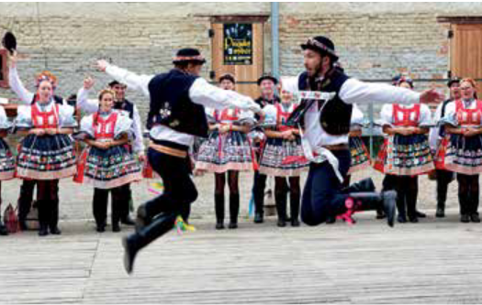
Obr. 1 Mezi krojovanými účastníky hodů byli noví, mladí, výteční tanečníci

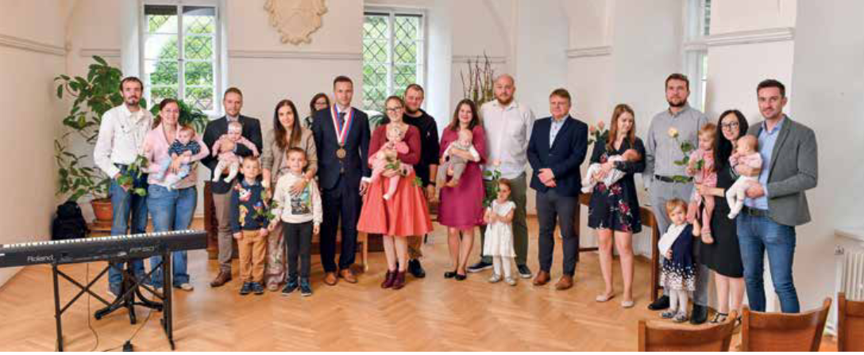
Obr. 2 Zářijové vítání nových občánků již proběhlo bez respirátorů a roušek

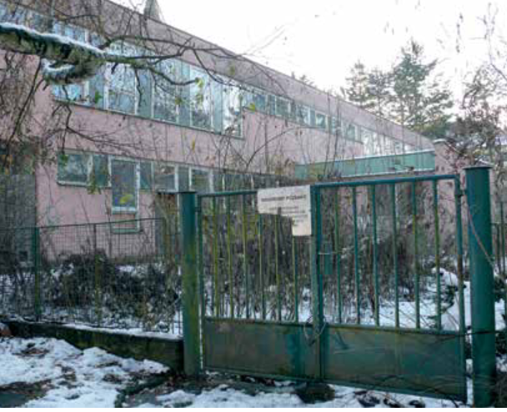
Obr. 3 Zanedbaný areál bývalých jeslí na Měřičkově ul. nám čest nedělá

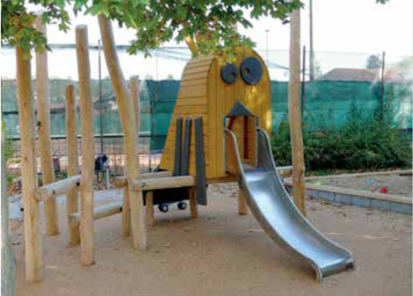
Obr. 4 Nové dětské hřiště na Jandáskově ul. nám naopak čest dělá

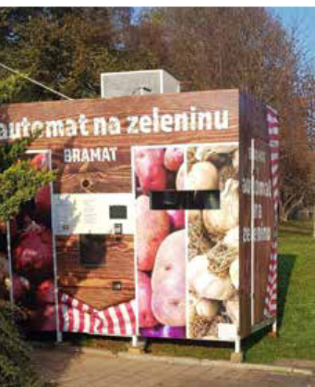
Obr. 5 Před dvěma roky jsme měli v rámci Covidu 19 první rouškomat v ČR, dnes máme jeden z prvních automatů na prodej zeleniny

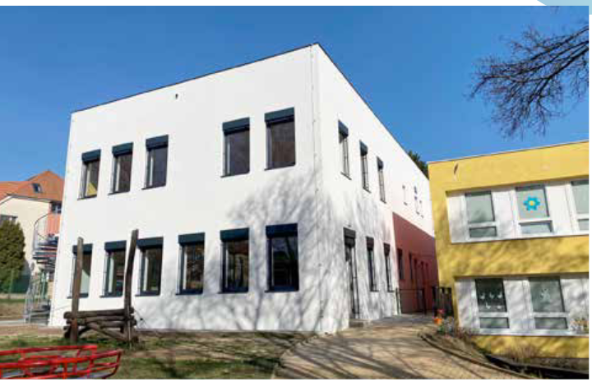
Obr. 6 Nová budova MŠ na Měřičkově ulici

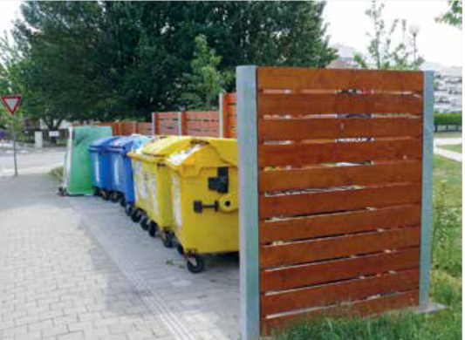
Obr. 7 Stanoviště kontejnerů pro separovaný odpad má oplocení

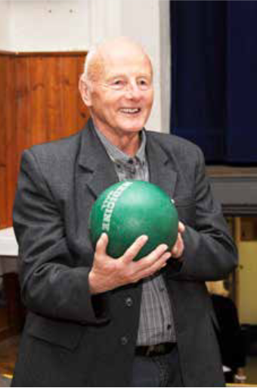
Obr. 8 Zesnulý Mgr. Jan Bartoněk, iniciátor mnoha společenských a sportovních akcí

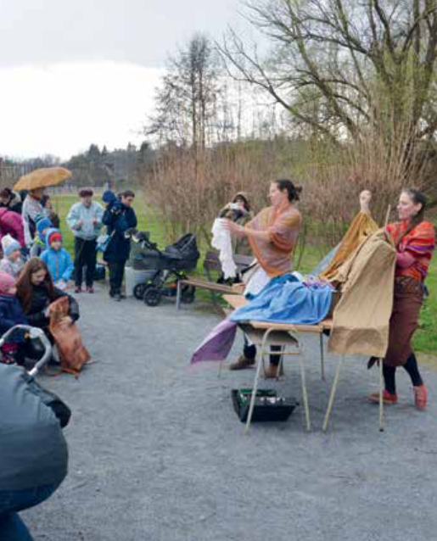
Obr. 9 Dubnový Mokrohorský minijarmark

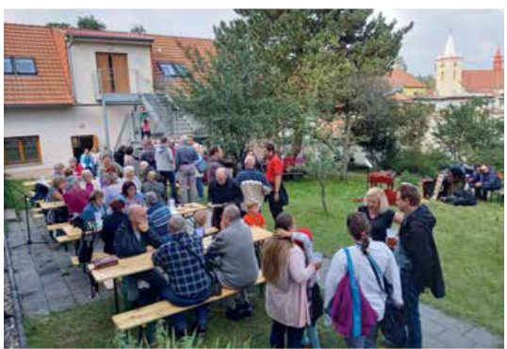
Obr. 10 První setkání rodáků a patriotů Řečkovic a Mokré Hory na farní zahradě, 4. září 2022

